**PENGARUH *LEVERAGE*, PROFITABILITAS DAN UKURAN PERUSAHAAN TERHADAP KONSERVATISME AKUNTANSI PADA PERUSAHAAN PERTAMBANGAN DI INDONESIA, MALAYSIA, DAN SINGAPURA**

**Nawang Kalbuana1, Sri Yuningsih 2**

*1 Politeknik Penerbangan Indonesia Curug*

*2 Institut Teknologi dan Bisnis Ahmad Dahlan – Jakarta*

E-mail: [nawang.kalbuana@ppicurug.ac.id](mailto:nawang.kalbuana@ppicurug.ac.id), [sriyuningsih909@gmail.com](mailto:sriyuningsih909@gmail.com),

**ABSTRAK**

Penelitian ini bertujuan untuk menguji pengaruh *leverage*, profitabilitas, dan ukuran perusahaan terhadap konservatisme akuntansi pada perusahaan pertambangan yang terdaftar di Bursa Efek Indonesia (IDX), Bursa Malaysia, dan *Singapore Stock Exchange* (SGX) periode 2013 - 2017. Data penelitian ini adalah laporan keuangan dari 23 sampel perusahaan pertambangan yang terdaftar di Bursa Efek Indonesia (IDX), Bursa Malaysia, dan *Singapore Stock Exchange* (SGX) yaitu 14, 7, dan 2. Penelitian ini menggunakan metode *purposive sampling*. Metode analisis data yang digunakan untuk menguji hipotesis dalam penelitian ini adalah regresi linier berganda *(multiple linear regression)* dengan program SPSS *.* Uji yang digunakan adalah uji statistik deskriptif, uji asumsi klasik dan uji hipotesis. Hasil penelitian menunjukkan bahwa variabel independen berupa *leverage*, profitabilitas, dan ukuran perusahaan secara simultan berpengaruh terhadap variabel dependen yaitu konservatisme akuntansi. Secara parsial variabel *leverage* dan ukuran perusahaan tidak berpengaruh signifikan terhadap konservatisme akuntansi, sedangkan variabel profitabilitas berpengaruh signifikan terhadap konservatisme akuntansi.

**Kata kunci**: *Leverage,* Profitabilitas, Ukuran Perusahaan, Konservatisme Akuntansi*.*

***ABSTRACT***

*This study purposes to examine the effects of leverage, profitability, and firm size on accounting conservatism in mining companies listed on the Indonesia Stock Exchange (IDX), Bursa Malaysia, and Singapore Stock Exchange (SGX) for the period 2013 - 2017. The data of this study are financial statements from ... samples of mining companies listed on the Indonesia Stock Exchange (IDX), Bursa Malaysia, and the Singapore Stock Exchange (SGX). This study uses a purposive sampling method. The data analysis method used to test the hypothesis in this study is multiple linear regression with multiple SPSS programs. The test used is descriptive statistical test, classic assumption test and hypothesis test. The results of the study indicate that the independent variables in the form of leverage, profitability, and company size simultaneously influence the dependent variable, accounting conservatism. Partially the leverage variable and company size have not significant effect on accounting conservatism, while the profitability variable has significant effect on accounting conservatism.*

***Keywords*:** *Leverage, Profitability, Company Size, Accounting Conservatism*.

1. **Pendahuluan**
   1. **Latar Belakang**

Setiap manajemen perusahaan memiliki tugas yang harus dilakukan dengan kehati-hatian dalam mempertanggungjawabkan kegiatannya selama menjalankan proses manajemennya. Laporan keuangan menjadi salah satu bentuk pertanggungjawabannya. Sehingga laporan keuangan merupakan hal yang penting bagi perusahaan karena digunakan untuk menyampaikan informasi kepada pihak-pihak yang berkepentingan, seperti pemerintah, pemberi pinjaman, kreditur, investor, pemasok, pemilik, manajer, karyawan dan masyarakat.

Menurut Pernyataan Standar Akuntansi Keuangan (PSAK) No. 1 tentang Penyajian Laporan Keuangan, paragraf ke 7 (Revisi 2009) yang menyatakan bahwa tujuan laporan keuangan adalah memberikan informasi mengenai posisi keuangan, kinerja keuangan, dan arus kas entitas yang bermanfaat bagi sebagian besar kalangan pengguna laporan keuangan dalam pembuatan keputusan ekonomi. Laporan keuangan yang dibuat oleh perusahaan harus sesuai dengan Standar Akuntansi Keuangan (SAK) yang berlaku.

Standar Akuntansi Keuangan (SAK) memberikan kelonggaran kepada setiap instansi perusahaan dalam memilih prinsip akuntansi yang akan digunakan dalam menyusun laporan keuangan. Salah satu prinsip akuntansi tersebut adalah konservatisme akuntansi. Konservatisme adalah prinsip dalam menilai aktiva dan laba dengan kehati-hatian oleh karena aktivitas ekonomi dan bisnis dilingkupi ketidakpastian.

Prinsip konservatisme akuntansi memiliki peranan yang sangat penting dalam mengantisipasi kondisi keuangan jika terjadi ketidakstabilan ekonomi yaitu dengan cara mengakui keuntungan lebih lambat dan mengakui kerugian lebih cepat. Konservatisme merupakan prinsip yang kontroversial dalam praktik akuntansi. Kiryanto dan Supriyanto (2006), menyatakan laporan keuangan yang disusun berdasarkan prinsip konservatisme akan cenderung bias karena tidak bisa menggambarkan keadaan yang sebenarnya.

Faktor yang mempengaruhi konservatisme akuntansi adalah *Leverage* (tingkat hutang). *Leverage* merupakan rasio yang menunjukkan seberapa besar hutang digunakan untuk membiayai aktiva perusahaan, karena perusahaan tambang membutuhkan modal yang sangat besar dan didapat dari pinjaman pihak lain. Perusahaan yang mempunyai tingkat hutang yang tinggi maka kreditur berhak mengawasi kegiatan operasional, sehingga perusahaan tersebut tersebut menerapkan prinsip konservatisme (Lo, 2005). Rasio *leverage* juga dapat digunakan sebagai bahan pertimbangan kreditur untuk memberikan pinjaman kepada perusahaan tersebut, karena resiko kreditur akan meningkat seiring dengan tingkat pengembalian piutang dari pihak kreditur.

Menurut Lasdi (2008) hubungan antara profitabilitas dan konservatisme akuntansi yang dikaitkan dengan adanya aspek biaya politis. Khususnya di perusahaan pertambangan yang memiliki profitabilitas tinggi sehingga akan ada aspek biaya politis yang tinggi seperti pajak yang besar. Hal ini menyebabkan perusahaan pertambangan dengan profitabilitas tinggi lebih memilih menerapkan akuntansi yang konservatif dalam rangka mengurangi biaya politis tersebut.

Ukuran perusahaan juga menjadi faktor yang mempengaruhi konservatisme akuntansi. Total aset perusahaan merupakan cerminan dari ukuran perusahaan, apabila total aset yang dimiliki perusahaan besar maka ukuran perusahaan juga akan besar. Perusahaan yang memiliki total aset yang besar cenderung akan ditetapkan tarif pajak yang lebih besar kepada perusahaan tersebut.

Penelitian ini dilakukan, karena peneliti ingin mengetahui dan menganalisis pengaruh *leverage*, profitabilitas, dan ukuran perusahaan terhadap konservatisme akuntansi pada perusahaan pertambangan yang terdaftar di Bursa Efek Indonesia, serta mengetahui perbedaan pengaruh *leverage*, profitabilitas, dan ukuran perusahaan terhadap konservatisme akuntansi di Indonesia, Malaysia, dan Singapura.

* 1. **Perumusan Masalah**

Berdasarkan pemaparan dalam latar belakang, maka dapat dirumuskan beberapa permasalahan:

1. Bagaimana pengaruh *leverage* terhadap konservatisme akuntansi pada perusahaan pertambangan?
2. Bagaimana pengaruh profitabilitas terhadap konservatisme akuntansi pada perusahaan pertambangan?
3. Bagaimana pengaruh ukuran perusahaan terhadap konservatisme akuntansi pada perusahaan pertambangan?
4. Apakah perbedaan pengaruh *leverage,* profitabilitas, ukuran perusahaan terhadap konservatisme akuntansi antara perusahaan pertambangan di Indonesia, Malaysia, dan Singapura?
   1. **Tujuan Penelitian**

Tujuan penelitian ini adalah untuk mengetahui dan menganalisis pengaruh *leverage,* profitabilitas, dan ukuran perusahaan baik secara parsial maupun simultan terhadap konservatisme akuntansi pada perusahaan pertambangan di Indonesia pada periode 2013 – 2014, serta untuk mengetahui perbedaannya antara perusahaan pertambangan di Indonesia, Malaysia, dan Singapura.

1. **Kerangka Teori dan Pengembangan Hipotesis**

***2.1 Teori Sinyal (Signalling Theory)***

Informasi yang lengkap, relevan, akurat dan tepat waktu sangat diperlukan oleh investor dipasar modal sebagai alat analisis pengambilan keputusan investasi. Scott (2012:475) menyatakan bahwa sinyal adalah suatu tindakan manajemen perusahaan yang memberikan petunjuk kepada investor tentang bagaimana manajemen memandang prospek perusahaan. Teori *signaling* mampu mengurangi asimetri informasi dengan cara pemberian sinyal oleh manajer perusahaan. Informasi yang dipublikasikan sebagai suatu pengumuman akan memberikan sinyal baik atau sinyal buruk bagi investor dalam pengambilan keputusan investasi (Jogiyanto, 2014:586). Jika pengumuman tersebut mengandung sinyal baik, maka diharapkan pasar akan bereaksi pada waktu pengumuman tersebut diterima oleh pasar (Jogiyanto, 2000).

Penelitian ini menggunakan teori *signaling* karena menggunakan konservatisme akuntansi sebagai variabel dependen yang dapat memotivasi manajer agar memberikan informasi melalui laporan keuangan dan mampu meningkatkan kinerja keuangan perusahaan dengan menerapkan konservatisme akuntansi. Secara garis besar teori *signaling* erat kaitannya dengan ketersediaan informasi.

***2.2 Teori Keagenan (Agency Theory)***

Teori keagenan menjelaskan bahwa pada praktek dilapangan, pemilik perusahaan memberikan amanat pengelolaan perusahaan kepada manajemen. Teori keagenan (*agency theory*) berkaitan dengan hubungan *principal* dan agen dengan adanya pemisahan kepemilikan dan pengendalian perusahaan (Jensen dan Meckling, 1976). Adanya pemisahan kepemilikan dan pengendalian perusahaan ini akan menyebabkan timbulnya asimetri informasi, dimana manajemen secara umum memiliki lebih banyak informasi ketimbang *principal* mengenai posisi keuangan yang sebenarnya dan posisi entitas dari pemilik.

Penelitian ini menggunakan teori keagenan karena menggunakan konservatisme akuntansi sebagai variabel dependen yang tercermin dari laporan keuangan sehingga bisa mengakibatkan adanya asimetri informasi antara manajer (agent) dan pemilik perusahaan (*principal*) untuk kepentingan sendiri. Hubungan teori agensi dengan konservatisme mampu mengurangi biaya agensi, meningkatkan kualitas informasi laporan keuangan, serta para pemegang saham menginginkan manajemen perusahaan bertindak sesuai kepentingannya.

***2.3 Konservatisme Akuntansi***

Menurut Suprihastini dan Herlina (2007) definisi konservatisme dalam praktiknya adalah memilih prinsip akuntansi yang mengarah pada minimalisasi laba kumulatif yang dilaporkan yaitu mengakui pendapatan lebih lambat, mengakui biaya lebih cepat, menilai aset dengan nilai lebih rendah dan menilai kewajiban dengannilai yang lebih tinggi.

Konservatisme diartikan sebagai reaksi kehati-hatian dalam menghadapi ketidakpastian yang terjadi dalam aktivitas ekonomi dan bisnis. Terlihat bahwa konservatisme akuntansi dianggap suatu reaksi yang menunjukkan kehati-hatian dalam mengantisipasi ketidakpastian dimasa mendatang.

Jadi konservatisme akuntansi itu mengukur aset dan laba dengan kehati-hatian oleh karena aktivitas ekonomi dan bisnis yang dilingkupi suatu ketidakpastian yang tercermin dalam laporan keuagan perusahaan untuk mengurangi pengambilan keputusan yang terlalu optimistik.

***2.4 Leverage***

Rasio *leverage* menurut Syamsuddin (2002:90) merupakan kemampuan perusahaan untuk menggunakan aktiva atau dana yang mempunyai beban tetap (*fixed cost assets or funds*) yang gunanya untuk memperbesar tingkat penghasilan (*return*) bagi pemilik perusahaan. *Leverage* menunjukkan seberapa besar aset perusahaan dibiayai oleh hutang dan merupakan indikasi tingkat keamanan dari para pemberi pinjaman. Jika perusahaan telah diberi pinjaman oleh kreditor, maka kreditor secara otomatis mempunyai kepentingan terhadap keamanan dana yang ia pinjamkan, yang diharapkan dapat menghasilkan keuntungan.

Semakin tinggi tinggi tingkat *leverage*, maka semakin besar kemampuan konflik yang akan muncul antara pemegang saham dan pemegang obligasi yang pada akhirnya akan mempengaruhi permintaan kontraktual terhadap akuntansi yang konservatis (Ahmed dan Duellman, 2006).

***2.5 Profitabilitas***

Menurut Siegel dan Shim (2010) profitabilitas merupakan kemampuan sebuah kesatuan usaha untuk menghasilkan pendapatan bersih. Investor yang potensial akan menganalisis dengan cermat kelancaran sebuah perusahaan dan kemampuannya untuk mendapatkan keuntungan, karena mereka mengharapkan dividen dan harga pasar dari sahamnya.

Bagi perusahaan, meningkatkan profitabilitas adalah suatu keharusan agar saham perusahaan tetap menarik bagi investor. Apabila investor ingin melihat seberapa besar perusahaan menghasilkan *return*atas investasi yang mereka tanamkan, yang akan dilihat pertama kali adalah rasio profitabilitas, terutama ROE, karena rasio ini mengukur seberapa efektif perusahaan menghasilkan *return* bagi para investor. Dalam penelitian ini proksi yang digunakan untuk mengukur profitabilitas adalah *return on equity* (ROE).

ROE dibutuhkan investor untuk mengukur kemampuan perusahaan dalam memperoleh laba bersih yang berkaitan dengan dividen. Pemilihan ROE sebagai proksi dari profitabilitas adalah karena dalam ROE ditunjukkan, semakin tinggi ROE menunjukkan semakin efisien perusahaan dalam menggunakan modal sendiri untuk menghasilkan laba investor yang ditanam pada perusahaan (Van Horn dan John, 2005). Laba perusahaan merupakan indikator kemampuan perusahaan memenuhi kewajiban bagi para penyandang dana dalam betuk dividen.

***2.6 Ukuran Perusahaan***

Menurut Wimelda dan Marlinah (2013), ukuran perusahaan adalah suatu ukuran atau besarnya sebuah perusahaan yang dilihat dari besarnya aktiva yang dimiliki oleh perusahaan. Perusahaan yang cenderung berukuran besar tentunya akan memiliki kekuatan yang lebih untuk mendapatkan dana dari kreditor (Sawir, 2000:101). Ukuran perusahaan dibagi menjadi perusahaan kecil dan besar. Ukuran perushaan dapat mempengaruhi biaya politis atau pajak yang dikenakan perusahaan oleh pemerintah sehingga akan mendorong perusahaan untuk menerapkan prinsip akuntansi yang konservativ. Ukuran perusahaan dapat diukur menggunakan log total aset yang dapat dilihat melalui aset lancar dan aset tidak lancar perusahaan pada tahun pelaporan (Jogiyanto, 2000:254).

Dari pemaparan diatas dapat dibuat kaitan antara *leverage*, profitabilitas, dan ukuran perusahaan terhadap konservatisme akuntansi dengan kerangka pemikiran pada gambar berikut ini:

**Gambar Kerangka Pemikiran**

X1

*Leverage*

H1

Y

Konservatisme Akuntansi

X2

Profitabilitas

H2

H3

X3

Ukuran Perusahaan

H4

***2.7* *Hipotesis***

Berdasarkan uraian diatas, dapat dirumuskan hipotesis penelitian sebagai berikut:

H1 : *Leverage* berpengaruh positif terhadap konservatisme akuntansi.

H2 : Profitabilitas berpengaruh positif terhadap konservatisme akuntansi.

H3 : Ukuran perusahaan berpengaruh positif terhadap konservatisme akuntansi.

H4 : *Leverage*, profitabilitas, dan ukuran perusahaan secara simultan berpengaruh positif terhadap konservatisme akuntansi.

1. **Metode Penelitian**

***3.1 Variabel Dependen***

Variabel dependen dalam penelitian ini adalah konservatisme akuntansi. Konservatisme akuntansi merupakan salah satu prinsip yang berhubungan dengan informasi laba dan laporan keuangan, sehingga menimbulkan suatu tindakan hati-hati dalam menentukan laba. Rumus yang digunakan:

CONACCit = (NIO + DEP – CFO) X (-1)

TA

Keterangan:

CONACCit = Konservatisme akuntansi pada perusahaan i tahun t

NIO = Laba Operasional Tahun Berjalan

DEP = Depresiasi Aset Tetap

CFO = Cash flow dari kegiatan operasi

TA = Total aset

***3.2 Variabel Independen***

***3.2.1 Leverage***

*Leverage* merupakan rasio yang digunakan untuk mengukur besarnya aset perusahaan yang dibiayai oleh hutang. Rasio *leverage* diukur dengan menggunakan rumus *Debt Asset Ratio* (DAR). Perhitungan *leverage* sebagai berikut:

DAR = Total Kewajiban

Total Aktiva

***3.2.1.2 Profitabilitas***

Profitabilitas dalam penelitian ini diproksikan melalui ROE dengan skala rasio, yang mencerminkan seberapa efektif perushaan menghasilkan *return* bagi para investor. Rumus yang digunakan:

ROE = Laba sesudah pajak

Total Equity

***3.2.1.3 Ukuran Perusahaan***

Ukuran perusahaan dapat diukur menggunakan log total aset yang dapat dilihat melalui aset lancar dan aset tidak lancar perusahaan pada tahun pelaporan (Jogiyanto, 2000:254).

Ukuran Perusahaan = Log Natural (Total Aset)

***3.3* *Metode Pengumpulan Data***

Sumber data yang digunakan dalam penelitian ini adalah laporan keuangan dan laporan tahunan yang telah dipublikasikan pada tahun 2013 - 2017 oleh perusahaan-perusahaan pertambangan yang terdaftar di Bursa Efek Indonesia (BEI), Bursa Malaysia, dan *Singapore Stock Exchange*.

Pemilihan sampel penelitian menggunakan metode *purposive sampling* dengan kriteria sebagai berikut:

1. Perusahaan pertambangan yang terdaftar di Bursa Efek Indonesia (BEI), Bursa Malaysia, dan *Singapore Stock Exchange* pada tahun 2013 – 2017.
2. Memiliki laporan keuangan dan laporan tahunan yang lengkap.
3. Menyajikan laporan keuangan dalam mata uang masing-masing Negara. Indonesia (Rupiah), Malaysia (Ringgit), Singapura (*Dollar Singapore*).
4. Data-data tersedia selama periode pengamatan.

Dari kriteria diatas, perusahaan yang terpilih menjadi sampel sebanyak 23 perusahaan pertambangan di Indonesia, Malaysia, dan Singapura yaitu 14, 7, dan 2 perusahaan.

***3.4* *Metode Analisis***

Dalam penelitian ini analisis regresi berganda digunakan untuk mengetahui ada atau tidaknya pengaruh variable independen terhadap veriabel dependen dengan rumus sebagai berikut :

**Y = a + β1X1 + β2X2 + β3X3 + e**

Keterangan :

Y = Konservatisme Akuntansi

a = Konstanta *(constant)*

β1- β3 = Koefisien regresi masing-masing variabe

X1 = *Leverage*

X2 = Profitabilitas

X3 = Ukuran Perusahaan

e = Error

1. **Hasil Penelitian**
   1. ***Statistik Deskriptif***

Berdasarkan tabel 1 dibawah ini *statistic deskriptif*, dari 14 perusahaan di Indonesia dengan total N = 70, diperoleh hasil bahwa varabel konservatisme akuntansi memiliki nilai terendah sebesar -0,1720 dan nilai tertinggi sebesar 0,66643, serta nilai rata-rata sebesar 0,028524. Pada variabel *leverage* nilai terendah sebesar 0,7416 dan nilai tertinggi sebesar 79,5063, serta nilai rata-rata sebesar 42,038622. Selanjutnya variabel profitabilitas nilai terendah -176,0060 dan nilai tertinggi 32,9510, serta nilai rata-rata sebesar -4,394217. Pada variabel ukuran perusahaan nilai terendah 11,1379 dan nilai tertinggi 13,4823, serta nilai rata-rata sebesar 12,263150.

**Tabel 1**

|  |  |  |  |  |  |
| --- | --- | --- | --- | --- | --- |
| **Descriptive Statistics** | | | | | |
|  | N | Minimum | Maximum | Mean | Std. Deviation |
| Y= Konservatisme Akuntansi | 70 | -.1720 | .6643 | .028524 | .1467166 |
| X1= Leverage | 70 | .7416 | 79.5063 | 42.038622 | 18.6416763 |
| X2= Profitabilitas | 70 | -176.0060 | 32.9510 | -4.394217 | 29.0619951 |
| X3= Ukuran Perusahaan | 70 | 11.1379 | 13.4823 | 12.263150 | .6264870 |
| Valid N (listwise) | 70 |  |  |  |  |

* 1. ***Uji Multikolinearitas***

Pada tabel 2 dibawah ini hasil pengujian asumsi klasik multikolinearitas untuk model regresi terlihat bahwa nilai VIF (*Variance Inflation Factor*) untuk variabel *leverage* sebesar 1,018, variabel profitabilitas sebesar 1,202, dan variabel ukuran perusahaan sebesar 1,212. Nilai tolerance untuk variabel *leverage* sebesar 0,982, variabel profitabilitas sebesar 0,832, dan variabel ukuran perusahaan sebesar 0,825. Nilai VIF semua variabel bebas berada dibawah 10 dan nilai tolerance berada di atas 0,10 sehingga dapat disimpulkan bahwa dalam model regresi tidak terjadi multikolinearitas pada variabel penelitian tersebut.

**Tabel 2**

**Uji Multikolinearitas**

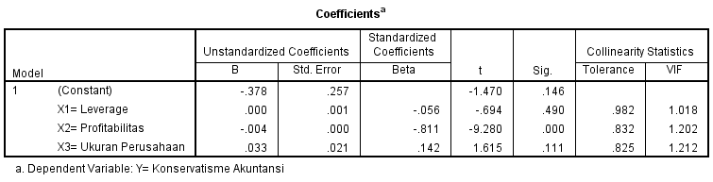

* 1. ***Uji Heteroskedastisitas***

Pada grafik 1 dibawah ini menunjukan bahwa tidak ada pola yang jelas, data menyebar secara acak, dan dapat disimpulkan bahwa data bebas dari masalah heteroskedastisitas.

**Grafik 1**

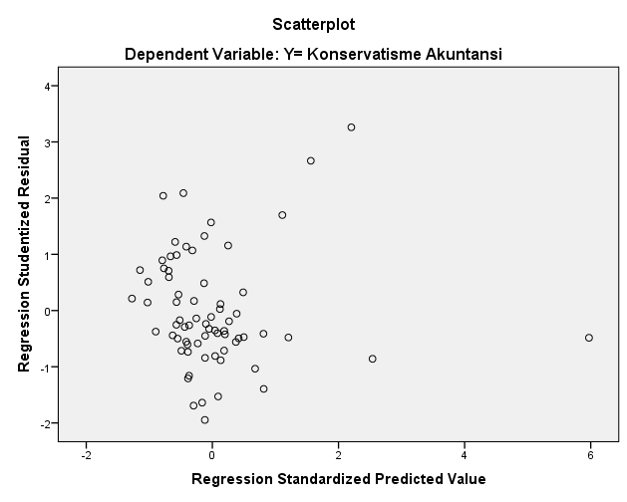**Uji Heteroskedastisitas**

* 1. ***Uji Normalitas***

Pada grafik 2 dibawah ini menunjukan bahwa pergerakan data masih berada disekitar garis diagonal, artinya persamaan regresi yang dihasilkan akan bersifat BLUE (Best Linear Unbiased Estimation).

**Grafik 2**

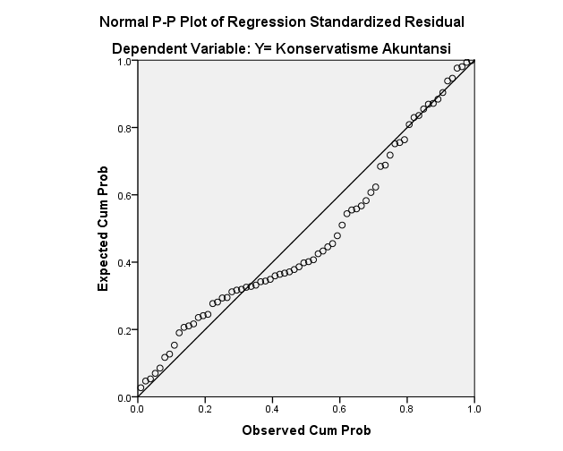 **Uji Normalitas**

* 1. ***Pengujian Hipotesis***

Setelah melewati uji F dan didapatkan hasil pengujian bahwa paling sedikit ada satu variabel bebas (*leverage*, profitabilitas, dan ukuran perusahaan) yang mempengaruhi variabel terikat. Dimana dapat dilihat pada tabel 3 hasil uji secara simultan (uji F) terlihat bahwa nilai signifikansi sebesar 0,000 yang berarti lebih kecil dari 0,05 sehingga Ha4 diterima. Hal ini berarti *leverage*, profitabilitas, dan ukuran perusahaan secara bersama-sama berpengaruh signifikan terhadap konservatisme akuntansi pada laporan tahunan perusahaan.

**S**elanjutnya dilakukan pengujian signifikan secara parsial (uji t) dengan membandingkan nilai *sig.* masing-masing variabel bebas dengan nilai α = 0,05.

**Tabel 3**

**Hasil Uji F**

|  |  |  |  |  |  |  |
| --- | --- | --- | --- | --- | --- | --- |
| **ANOVAa** | | | | | | |
| Model | | Sum of Squares | df | Mean Square | F | Sig. |
| 1 | Regression | .863 | 3 | .288 | 30.480 | .000b |
| Residual | .623 | 66 | .009 |  |  |
| Total | 1.485 | 69 |  |  |  |
| a. Dependent Variable: Y= Konservatisme Akuntansi | | | | | | |
| b. Predictors: (Constant), X3= Ukuran Perusahaan, X1= Leverage, X2= Profitabilitas | | | | | | |

Bisa kita lihat pada tabel 4 hasil uji parsial menunjukkan bahwa hasil uji pengaruh variabel *leverage* terhadap konservatisme akuntansi pada laporan tahunan perusahaan berdasarkan signifikansi menunjukkan nilai probabilitas *value* (sig.) sebesar 0,490. Nilai signifikan sebesar 0,490 lebih besar dari 0,05 yang berarti Ha1 ditolak. Dengan demikian dapat dinyatakan bahwa *leverage* tidak berpengaruh signifikan terhadap konservatisme akuntansi pada laporan tahunan perusahaan. Hasil penelitian ini konsisten dengan hasil penelitian Jesica at al (2012), yang menyimpulkan bahwa *leverage* tidak berpengaruh signifikan terhadap konservatisme akuntansi pada laporan tahunan perusahaan pertambangan.

Hasil uji pengaruh variabel profitabilitas terhadap konservatisme akuntansi pada laporan tahunan perusahaan pertambangan berdasarkan signifikansi menunjukan nilai probabilitas *value* (sig.) sebesar 0,000. Nilai signifikan sebesar 0,000 lebih kecil dari 0,05 yang berarti Ha2 diterima. Dengan demikian maka data dinyatakan bahwa profitabilitas berpengaruh signifikan terhadap konservatisme akuntansi pada laporan tahunan perusahaan pertambangan. Hasil penelitian ini tidak konsisten dengan penelitian Muhammad Affan Abdurrahman (2018) yang menyimpulkan bahwa profitabilitas tidak berpengaruh signifikan terhadap konservatisme akuntansi pada laporan tahunan perusahaan pertambangan.

Hasil uji pengaruh variabel ukuran perusahaan terhadap konservatisme akuntansi pada laporan tahunan perusahaan pertambangan berdasarkan signifikansi menunjukan nilai probabilitas *value* (sig.) sebesar 0,111. Nilai signifikan sebesar 0,111 lebih besar dari 0,05 yang berarti Ha3 ditolak. Dengan demikian maka data dinyatakan bahwa ukuran perusahaan tidak berpengaruh signifikan terhadap konservatisme akuntansi pada laporan tahunan perusahaan pertambangan. Hasil penelitian ini konsisten dengan hasil penelitian Dita Yuliarti (2017) yang menyimpulkan bahwa ukuran perusahaan tidak berpengaruh signifikan terhadap konservatisme akuntansi laporan tahunan perusahaan pertambangan.

**Tabel 4**

**Hasil Uji t**

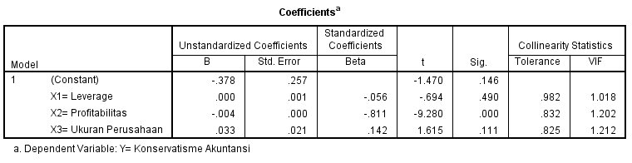

Dapat dilihat juga hasil pengujian pada tabel 5, yang dimana Adjusted R2 diperoleh angka sebesar 0,562. Hal ini berarti 56,2% variasi konservatisme akuntansi laporan tahunan perusahaan pertambangan dapat dijelaskan oleh variabel *leverage,* profitabilitas, dan ukuran perusahaan, sisanya sebesar 43,8% dapat dijelaskan oleh faktor-faktor lain yang tidak diteliti.

**Tabel 5**

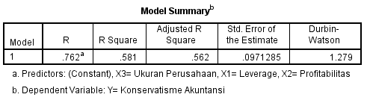 **Hasil Uji R2**

* 1. ***Uji Perbedaan Pengaruh Leverage, Profitabilitas, dan Ukuran Perusahaan Pertambangan antara di Indonesia, Malaysia, dan Singapura.***

Untuk menguji perbedaan pengaruh *leverage*, profitabilitas, dan ukuran perusahaan pada perusahaan pertambangan di Indonesia, Malaysia, dan Singapura dilakukan uji beda yaitu *One-sample Test*. Berdasarkan outpus SPSS (tabel 6 dan 7), hasil penelitian ini menunjukkan bahwa terdapat perbedaan pengaruh *leverage* dan ukuran perusahaan yang signifikan terhadap perusahaan pertambangan antara di Indoneisa, Malaysia, dan Singapura yang terlihat pada besar signifikansi 0,000. Hal ini diakibatkan karena perbedaan letak geografis, kultur budaya, social, ekonomi, dan politik serta regulasi di masing-masing Negara. Sedangkan profitabilitas tidak berpengaruh signifikan terhadap perusahaan pertambangan antara di Indonesia, Malaysia, dan Singapura yang terlihat pada besar signifikansi 0,418.

**Tabel 6**

|  |  |  |  |  |
| --- | --- | --- | --- | --- |
| **One-Sample Statistics** | | | | |
|  | N | Mean | Std. Deviation | Std. Error Mean |
| Y= Konservatisme Akuntansi | 130 | .050270 | .1591995 | .0139627 |
| X1= Leverage | 130 | 42.519135 | 20.5621895 | 1.8034233 |
| X2= Profitabilitas | 130 | -4.695053 | 65.8587546 | 5.7761949 |
| X3= Ukuran Perusahaan | 130 | 10.670179 | 1.8187094 | .1595114 |

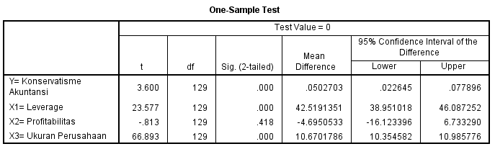**Tabel 7**

**5. Kesimpulan, Implikasi Dan Keterbatasan Penelitian**

***5.1 Kesimpulan***

Dari hasil penelitian ini dapat disimpulkan bahwa *leverage* dan ukuran perusahaan tidak berpengaruh signifikan terhadap konservatisme akuntansi, sedangkan profitabilitas berpengaruh signifikan terhadap konservatisme akuntansi. Hasil penelitian menunjukkan bahwa 56,2% konservatisme akuntansi dipengaruhi oleh leverage, profitabilitas dan ukuran perusahaan, sementara sisanya sebesar 43,8% dipengaruhi oleh faktor lain diluar model penelitian. Terdapat perbedaan pengaruh *leverage* dan ukuran perusahaan yang signifikan terhadap perusahaan pertambangan antara di Indoneisa, Malaysia, dan Singapura. Sedangkan profitabilitas tidak berpengaruh signifikan terhadap perusahaan pertambangan antara di Indonesia, Malaysia, dan Singapura.

***5.2 Keterbatasan Penelitian dan Saran***

Penelitian ini memiliki keterbatasan yaitu sampel penelitian yang hanya mencakup perusahaan pertambangan. Terbatasnya variabel independen yang diteliti yaitu leverage, profitabilitas, dan ukuran perusahaan.

Berdasarkan hasil penelitian serta hal-hal yang terkait dengan keterbatasan penelitian maka peneliti selanjutnya disarankan tidak hanya terbatas pada perusahaan pertambangan saja, melainkan sektor lain selain pertambangan yang terdaftar di Bursa Efek Indonesia. Selain itu juga diharapkan untuk menambah beberapa variabel independen yang memiliki variasi dan potensi yang erat kaitannya dengan konservatisme akuntansi.

**Referensi**

<https://www.malaysiastock.biz/Listed-Companies.aspx?type=S&s1=5>

<https://sginvestors.io/sgx/stock-listing/sector/energy>

<https://www2.sgx.com/securities/annual-reports-financial-statements>

Ikatan Akuntan Indonesia (2009). Standar akuntansi keuangan. Jakarta: Salemba Empat.

Jensen, M.C dan W.H. Meckling (1976). *Theory of The Firm: Managerial Behaviour, Agency Cost, and* *Ownership Structure, Journal of Financial Economics*, Vol. 3, No. 4, pp. 305-360,[www.ssm.com](http://www.ssm.com/).

Kiryanto, dan Edy Suprianto. 2006. Pengaruh Moderasi Size Terhadap Hubungan Laba Konservatisma Dengan Neraca Konservatisma. *Simposium Nasional Akuntansi 9 Padang*.

Hartono M, Jogiyanto (2000). Teori Portofolio dan Analisis Investasi. Edisi Pertama. Yogyakarta: BPFE.

Scott. 2012. Financial Accounting Theory 6th. Pearson

Wild, John J, Ken W, Shaw, dan Barbara Chiappetta, (2009). *Principles of Accounting. 9th Edition, McGraw-Hill/ Irwan, New York*.

Van Horn, James C, dan John M. Wachowicz, Jr. (2005). Fundamentals of Financial Manajement (Prinsip Manajemen Keuangan). Edisi Kedua Belas, Buku satu. Salemba Empat: Jakarta.

[www.idx.com](http://www.idx.com)

www.idnfinancials.com